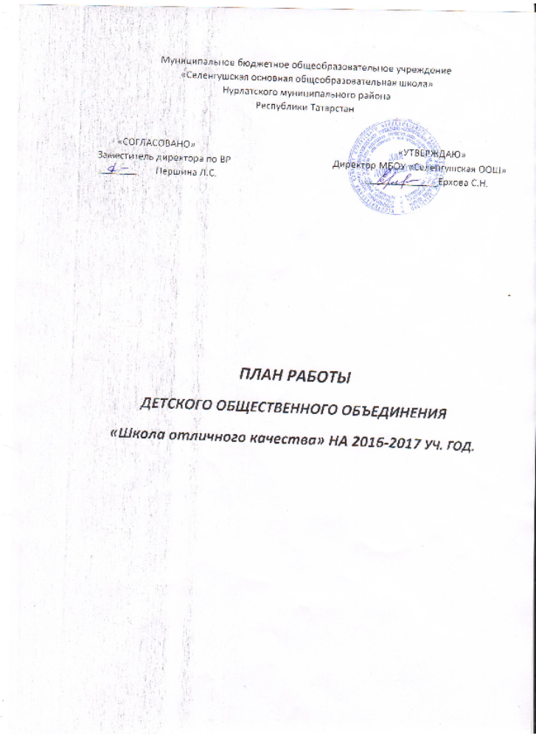

№ | Наименование мероприятия | Сроки | Ответственные
 | Праздничные линейки, посвященные Дню знаний | Сентябрь | администрация
 | Выборы президента и правительства ДОО. Распределение поручений, сформулировать «Советы дел». | Сентябрь | Актив ДОО
 | Знакомство с ДОО | Сентябрь | Вожатые
 | Планируем сами: создание творческой группы, разработка плана на уч.год. | Сентябрь | Зам.дир.по ВР и вожатые.
 | Организация работы ДОО | 10 сентября | Вожатые
 | Посвящение пятиклассников в наследники | Октябрь | Вожатые и кл.рук-ли 5-х класса.
 | Праздничный концерт «Для Вас учителя»  Конкурс поздравительных открыток ко Дню учителя | Октябрь | Актив ДОО
 | День пожилого человека. Акция «Помоги ближнему» | 2 октября | Вожатые, кл. рук
 | Операция «Чистюлька» | Октябрь | Кл. рук, ЗДВР, вожатые
 | конкурс стенгазет«Мы за здоровый образ жизни». | Октябрь | Вожатые
 | Конкурс отрядных песен. | Ноябрь | Кл.рук –ли 5-7 классов.
 | Конкурс плакатов " Нет вредным привычкам"  Спортивные состязания "В здоровом теле, здоровый дух" для учащихся начального звена  Выпуск буклетов «Мы за ЗОЖ» | 19 ноября  19 ноября  до 19 ноября | Министерство рекламы и печати  Министерство здравоохранения и спорта  Министерство рекламы и печати.
 | Операция «Как живешь, ветеран?», оказание шефской помощи ДОО «Наследники» инвалидам и ветеранам ВОВ. | Ноябрь | Актив ДОО
 | Праздничный концерт ко Дню матери  «Ребенок плюс мамочка- золотая парочка»  Выпуск поздравительных открыток | 27 ноября | Министерство культуры
 | Акция «Письмо другу». | В теч. мес. | Вожатые
 | Веселые старты | В теч. недели | Министерство спорта, физрук
 | Конкурс поздравительных открыток «С новым годом». | до 26 декабря | Министерство рекламы и печати
 | Сбор актива. Подведение итогов за 1 полугодие. | Декабрь | Зам.дир.по ВР и правительство ДОО, президент
 | Заседание ученического комитета по итогам проверки посещаемости и состояние дневников. | Декабрь | Зам.дир.по ВР и мин.образования.
 | Операция «Кормушка» | Январь | Министерство труда
 | Встреча с психологом, тестирование: «Лидер ли я?» | Январь | ЗДВР, психологи
 | Совет трудового сектора. Итоги проверки сохранности школьной мебели. | Январь | Мин.труда и вожатые
 | Встреча с интересными людьми. | Февраль | Вожатые
 | Акция «Служу Отечеству»  -проведение игры «Зарница» для учащихся 5-7 классов  -смотр строя и песни  -операция «Подарок ветерану»  -акция «Внимание! Памятник!» | Февраль  10 февраля  15 февраль | Министерство правопорядка  Правительство ДОО, президент
 | «Пусть не будет войны никогда», открытое мероприятие, посвященное Дню героя антифашиста. | Февраль | Вожатые
 | Конкурс рисунков «Милой мамочки портрет» | До 8 марта | учитель ИЗО и пресс-центр школы
 | День птиц. | Март | Вожатые и кл.рук.5-9 классов.
 | Конкурс инсценированной военно – патриотической песни. | Февраль | ЗДВР, кл.рук, учитель музыки
 | Проведение Единого дня «За здоровый быт и трезвые традиции».  Выступление агитбригады «Нет – наркотикам»  Конкурс плакатов «Нарко – стоп!» | 13 марта | Министерство здравоохранения и спорта  Пресс-центршколы
 | Акции «Чистый город», «Чистый поселок» | Апрель | Министерство труда
 | Акция «Уют» | Апрель | Актив ДОО
 | Участие в городском слете ДОО. | 19 мая | Правительство ДОО, президент.
 | Вахта памяти:  - акция «Подарок солдату»  -Операция «Подарок ветерану»  -конкурс рисунков «Салют, победа» | 1- 9 мая | Правительство ДОО, президент.  Отряды ДОО
 | Акция «Георгиевская ленточка» приуроченная празднования Дня Победы. | Май | Вожатые и классные руководители
 | Совет учкома: «Итоги работы за год. Планирование работы на новый учебный год». | Май | Вожатые
 | Последний звонок | Май | ЗДВР, кл.рук
 | Акция «Дети – это будущее», посвященный Дню защиты детей. | Май | Вожатые, ЗДВР
 | Расширенное заседание актива ДОО, подведение итогов и разработка плана работы на новый учебный год. | Май | Актив ДОО, вожатые.

